Informe de Priorización de Vacunación - Sarampión 2026
Fecha de Actualización: 16 de febrero de 2026
Actualización basada en 61 casos confirmados (Incremento de 9 casos respecto al reporte anterior).

1. Priorización por Localidad (Casos Totales: 61)
Localidad | Casos | Prioridad
VICTORIA DE DURANGO | 26 | Muy Alta
LAS JOYAS (Mezquital) | 20 | Muy Alta
LA GUAJOLOTA | 8 | Alta
COLONIA HIDALGO | 4 | Media
LA JOYA | 2 | Media
GÓMEZ PALACIO | 1 | Baja
VICENTE GUERRERO | 1 | Baja
CIHUACORA | 1 | Baja

2. Priorización por Grupo de Edad
Grupo de Edad | Casos | Prioridad
20-39 años | 17 | Crítica
0-4 años | 12 | Crítica
5-9 años | 11 | Alta
10-14 años | 9 | Alta
15-19 años | 8 | Alta
40+ años | 4 | Media

3. Centros de Notificación con mayor captación
Centro de Salud / Hospital | Casos Notificados | Relevancia
SSD H. Materno Inf. (Durango/Mez) | 23 | Principal
SSD CESSA N° 1 (Durango) | 11 | Alta
IMSS HGZ N° 1 | 4 | Media
ISSSTE H. Santiago Ramón | 9 | Alta
Otros (Gral 450, CESSA Hidalgo, etc) | 14 | Complementario

Distribución Geográfica (Referencia)
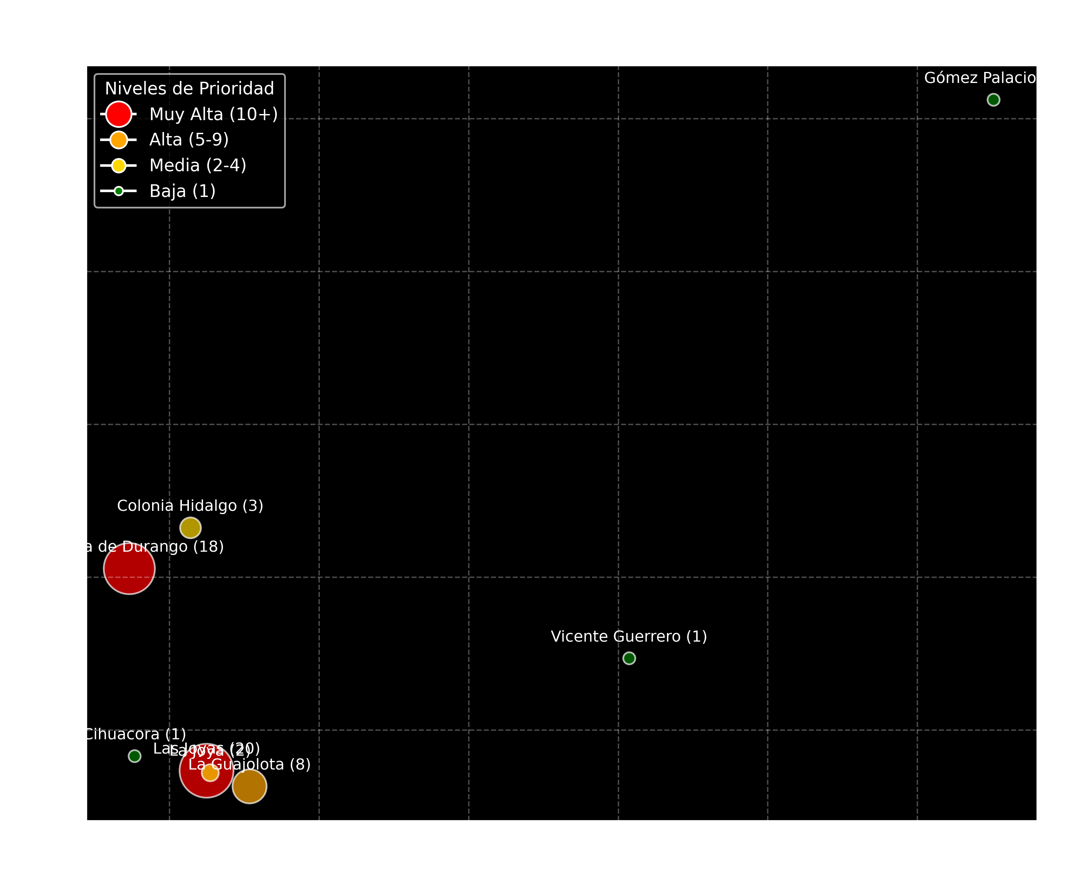

Conclusiones y Recomendaciones
Crecimiento en Capital: Se observa un aumento significativo en Victoria de Durango (26 casos), convirtiéndose en el foco principal de atención urbana.
Vulnerabilidad Infantil y Productiva: Los grupos de 20-39 y menores de 5 años requieren campañas de vacunación y bloqueos específicos inmediatos.

